Power BI: applicazioni e visualizzazione del dato

Modulo 1

*11/06/2018*

*12/06/2018*

Hands-on: Power BI Desktop

# **Query creation**

Dopo avere installato Power BI Desktop, è possibile connettersi al mondo dei dati in continua espansione. Nella finestra Query sono disponibili origini dati di ogni tipo. La figura seguente illustra come connettersi ai dati, selezionando la scheda Home della barra multifunzione e quindi facendo clic su Dati > Testo / CSV.

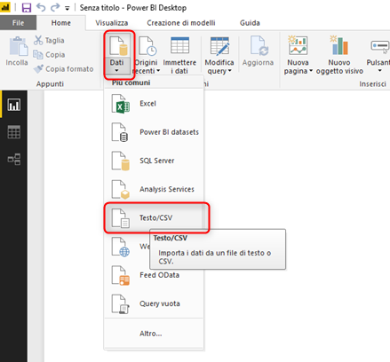

Selezionare il file DimCustomer.csv

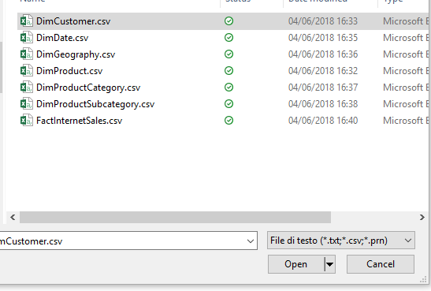

Nel caso PBI non sia in grado di rilevare correttamente la codifica e il delimitatore del *.csv, è possibile definirli manualmente come mostrato nella schermata successiva:

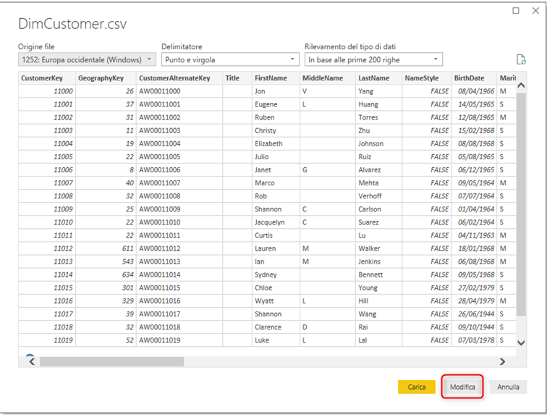

Andiamo su Modifica. Si aprirà una schermata di Editor Power Query dove è possibile fare delle operazioni sui dati prima di caricarli nel modello.

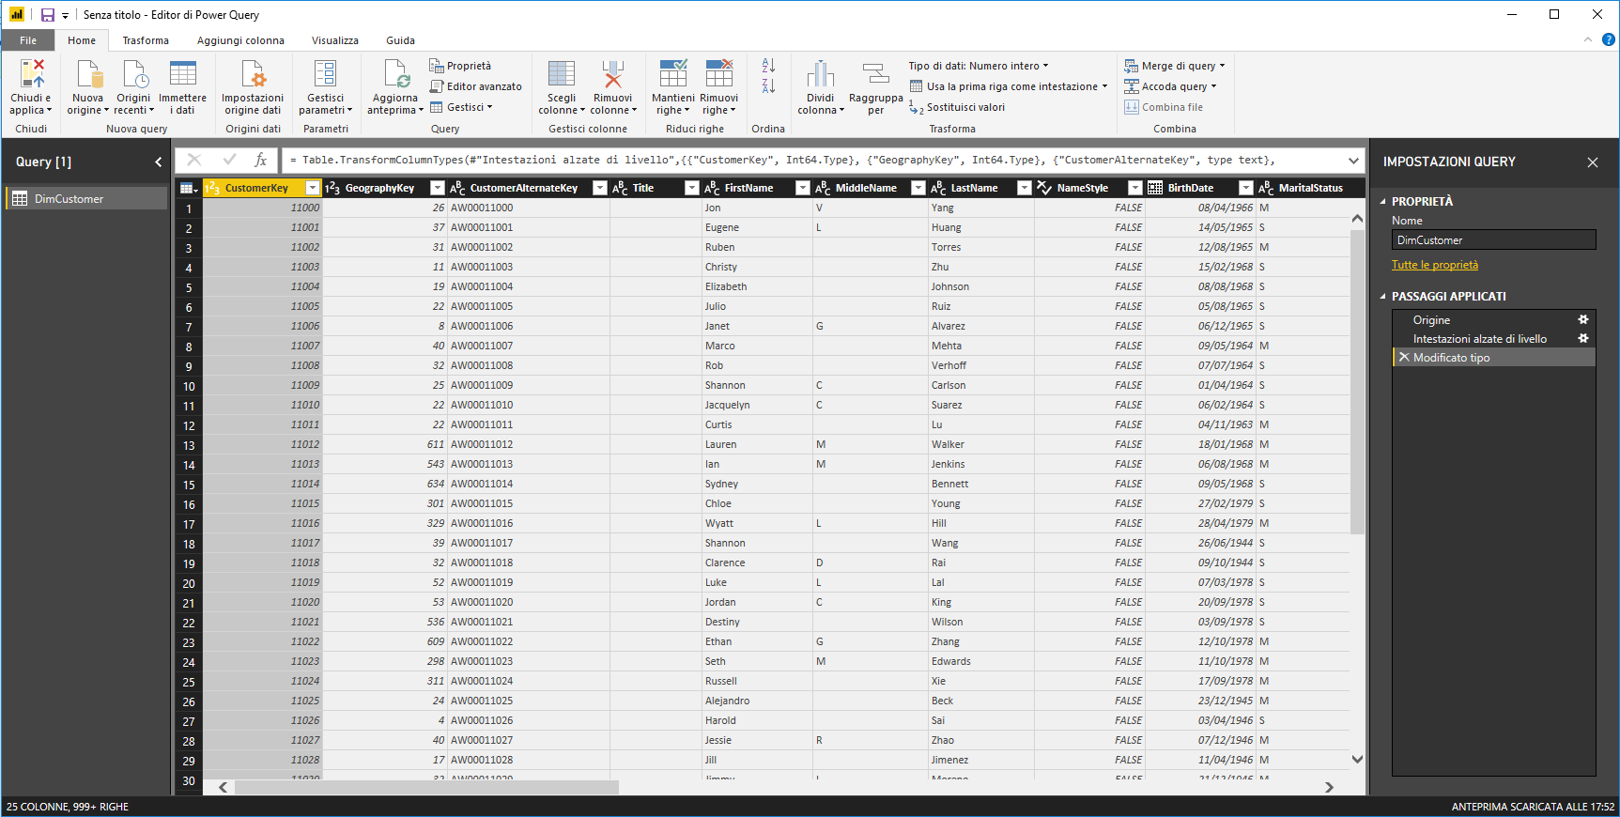

Le singole operazioni sono visibili sulla destra in Passaggi Applicati e vengono tradotte internamente in linguaggio M (premendo su Editor avanzato sarà possibile vedere come vengono tradotte in script)

Sempre dalla destra rinominare dalle Proprietà la tabella da DimCustomer in “Customer”:

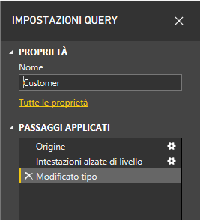

Facendo doppio click sul nome di una colonna è possibile rinominarla. Rinominare come segue le colonne:

| **Nome di origine** | **Nome descrittivo** |
| --- | --- |
| CustomerKey | Customer Id |
| GeographyKey | Geography Id |
| CustomerAlternateKey | Customer Alternate Id |
| FirstName | First Name |
| MiddleName | Middle Name |
| LastName | Last Name |
| BirthDate | Birth Date |
| MaritalStatus | Marital Status |
| EmailAddress | Email Address |
| YearlyIncome | Yearly Income |
| TotalChildren | Total Children |
| NumberChildrenAtHome | Number of Children At Home |
| EnglishEducation | Education |
| EnglishOccupation | Occupation |
| HouseOwnerFlag | Owns House |
| NumberCarsOwned | Number of Cars Owned |
| AddressLine1 | Address Line 1 |
| AddressLine2 | Address Line 2 |
| Phone | Phone Number |
| DateFirstPurchase | Date of First Purchase |
| CommuteDistance | Commute Distance |

Le colonne che non occorrono è preferibile eliminarle da subito in modo da alleggerire il modello, a questo scopo possiamo utilizzare i tasti Scegli Colonne o Rimuovi Colonne.

In questo caso selezioniamo NameStyle e Rimuovi Colonne per cancellarla

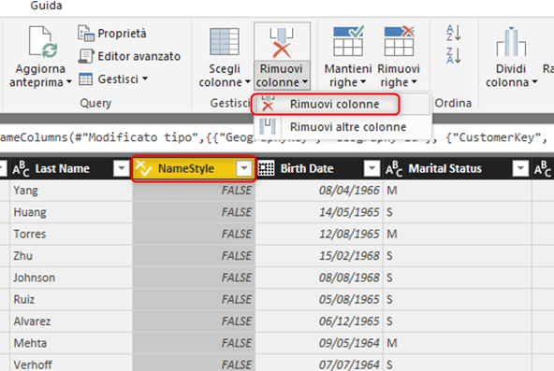

Come si può notare i passaggi applicati sono tutti visibili ed eliminabili sulla destra in Passaggi Applicati

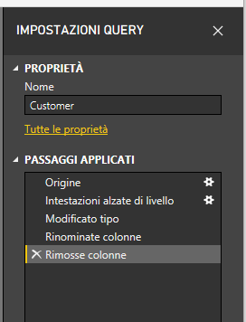

Verificare che il Tipo di dati impostato sulle varie colonne sia quello corretto (es. per Birth Date) e in caso contrario sostituirlo

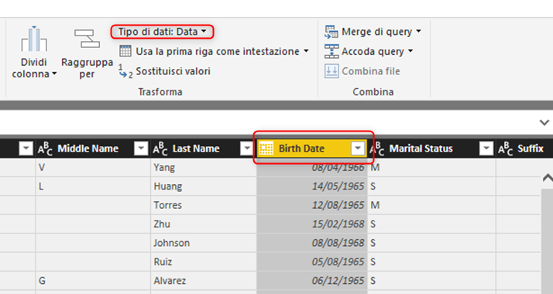

Oltre a queste semplici operazioni base, navigando nelle schede Home, Trasforma e Aggiungi colonna, è possibile effettuare trasformazioni più complesse nel caso siano necessarie.

Cliccando su Nuova Origine come in figura:

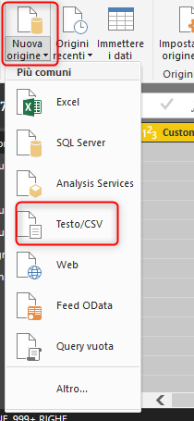

Effettuare le stesse operazioni importando e rinominando i seguenti file:

|  |  |
| --- | --- |
| **Nome origine** | **Nome descrittivo** |
| DimDate | Date |
| DimGeography | Geography |
| DimProduct | Product |
| DimProductCategory | Product Category |
| DimProductSubcategory | Product Subcategory |
| FactInternetSales | Internet Sales |

A questo punto in Editor di Power Query avremo tutte le nostre query

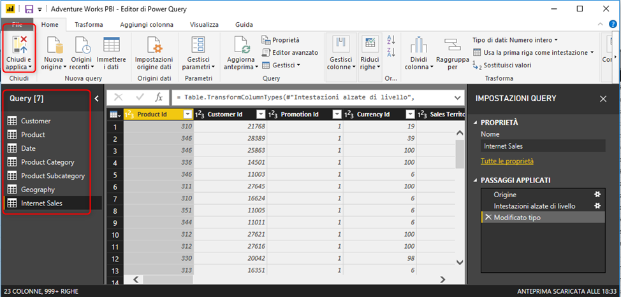

Cliccando su Chiudi e applica entreremo nella parte Dati in Power BI e sulla destra avremo le tabelle appena aggiunte

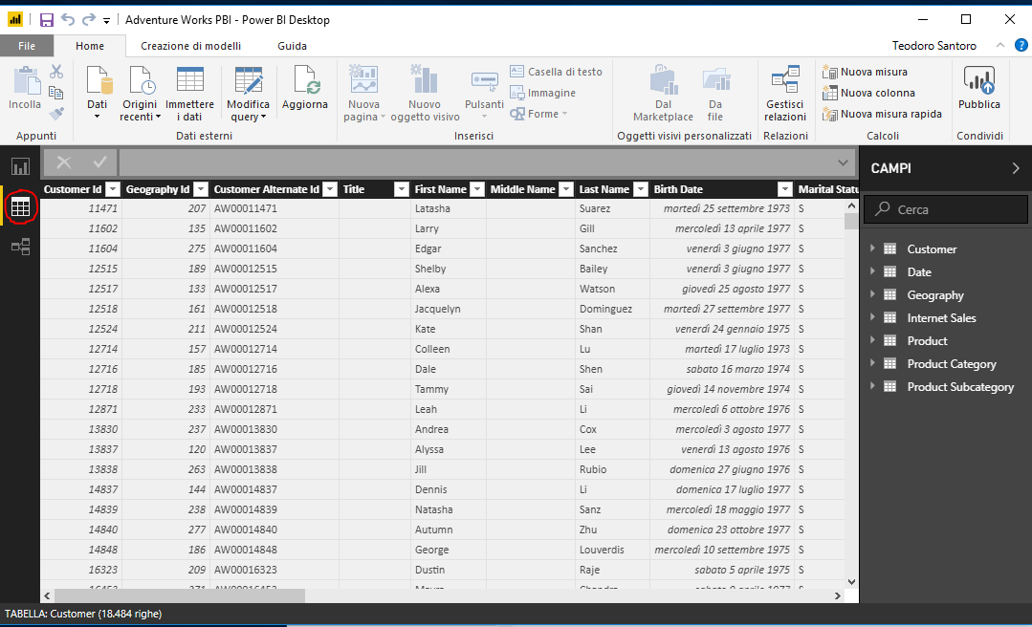

# **Relation configuration**

Andando nella parte Relazioni possiamo notare che non tutte le relazioni sono state identificate correttamente.Questo dipende molto dall’ordine di aggiunta delle tabelle.

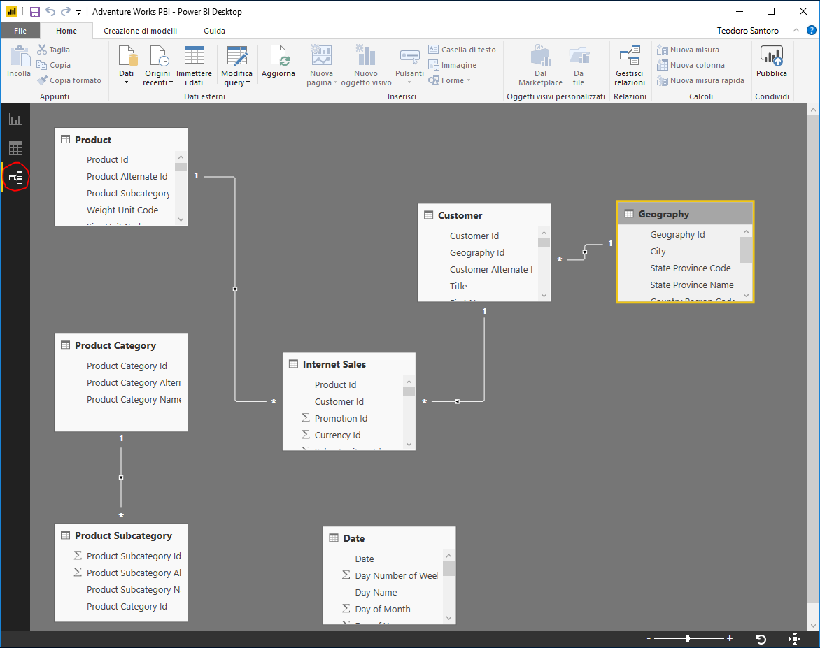

Prima di procedere con il mettere in relazione manualmente le tabelle, si può provare con il Gestisci relazioni 🡪 Rileva automaticamente, come in figura:

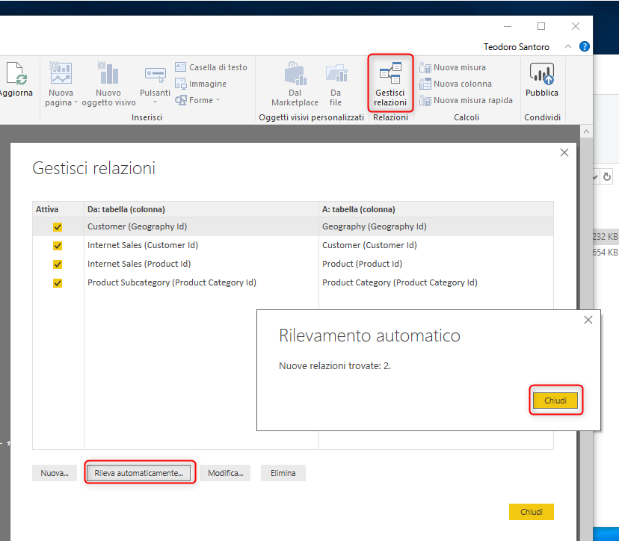

Possiamo notare come la tabella Date non è stata collegata automaticamente, questo perché c’è ambiguità e dobbiamo decidere su quale data verranno effettuate le analisi. Supponiamo di scegliere Order Date: occorre andare su Nuova e nella schermata che si aprirà, occorre selezionare le tabelle e le colonne come in figura poiché il legame è definito dalle selezioni effettuate.

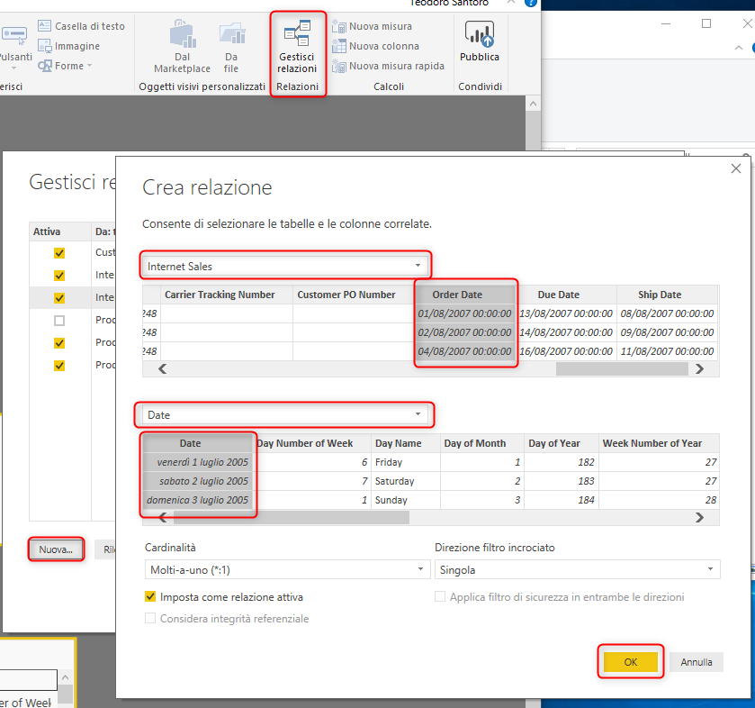

Alla fine della procedura, assicurarsi che le relazioni siano come in figura poiché il rilevamento automatico potrebbe aver sbagliato:

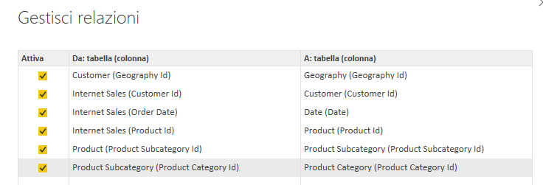

# **Data Model Definition**

Procediamo a creare il data model.

## **Contrassegna come tabella data**

Per poter utilizzare delle funzioni native che operano sulle date è molto utile contrassegnare la tabella che contiene il calendario come tabella data:

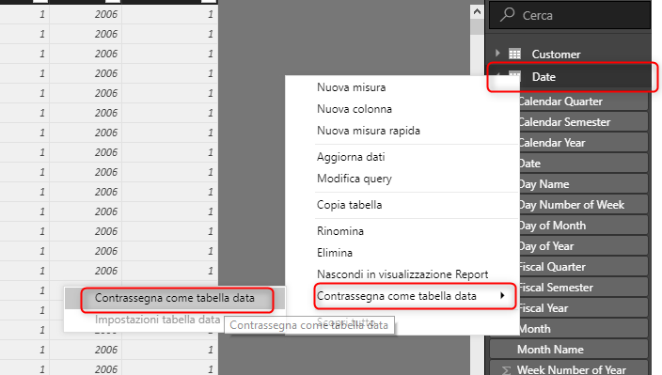

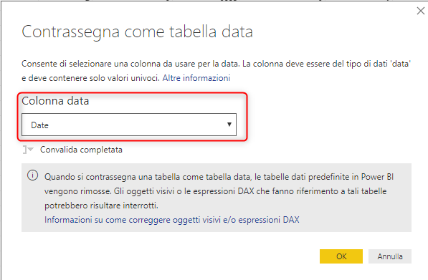

## **Nascondere le colonne nel modello**

Molte colonne non sono utili ai fini delle analisi o sono utilizzate solamente per mettere in relazione le tabelle. È consigliabile nasconderle ai fini del report, come di seguito:

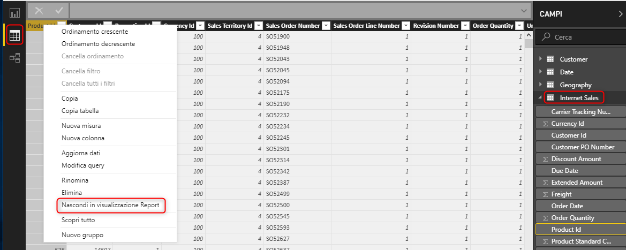

Di seguito l’elenco delle colonne da nascondere:

|  |  |
| --- | --- |
| **Tabella** | **Colonna** |
| Internet Sales | Product Id |
| Internet Sales | Customer Id |
| Internet Sales | Promotion Id |
| Internet Sales | Currency Id |
| Internet Sales | Sales Territory Id |
| Customer | Customer Id |
| Customer | Geography Id |
| Geography | Geography Id |
| Geography | Sales Territory Id |
| Product | Product Id |
| Product | Product Subcategory Id |
| Product Category | Product Category Id |
| Product Subcategory | Product Subcategory Id |
| Product Subcategory | Product Category Id |

## **Creare colonne calcolate**

In questa lezione verranno creati nuovi dati nel modello aggiungendo colonne calcolate. Una colonna calcolata è basata sui dati già presenti nel modello e viene espressa tramite una formula in linguaggio DAX, che è un linguaggio dalla sintassi molto simile a quella delle formule Excel.

Andando nella sezione Dati, selezionare la tabella Date fare click sul pulsante Nuova Colonna:

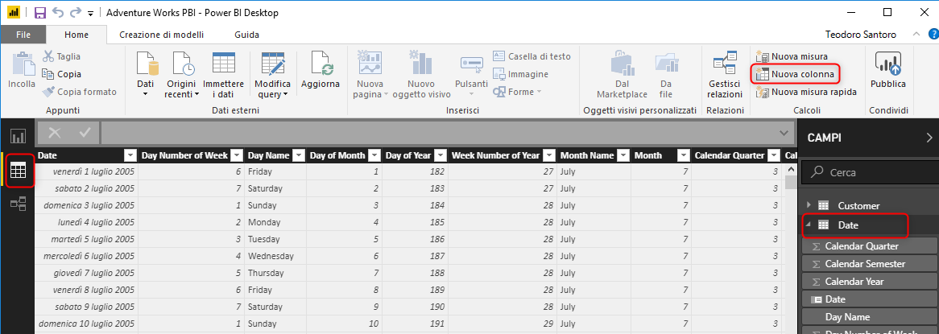

Successivamente inserire la formula seguente, dove la parte prima del simbolo “=” definisce il nome della nuova colonna:

Month Calendar = RIGHT(" " & FORMAT([Month];"#0"); 2) & " - " & [Month Name]

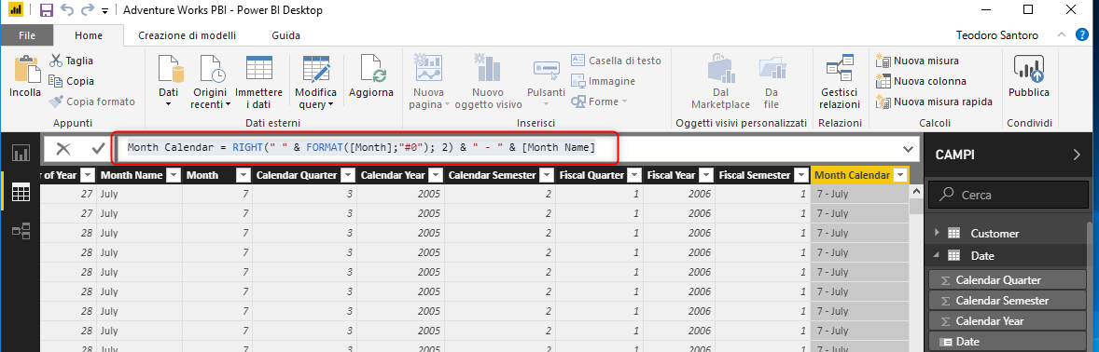

Con le stesse modalità creare la seguente colonna in Date, che consentirà di dare un ordinamento per il giorno della settimana:

Day of Week = RIGHT(" " & FORMAT([Day Number Of Week];"#0"); 2) & " - " & [Day Name]

Nella tabella Product creare la colonna seguenti che ci serviranno per generare nelle prossime sezioni delle gerarchie:

Product Category Name = RELATED('Product Category'[Product Category Name])

Product Subcategory Name = RELATED('Product Subcategory'[Product Subcategory Name])

Nella tabella Internet Sales creare la colonna seguente:

Margin = [Sales Amount]-[Total Product Cost]

## **Creare misure**

In questa lezione verranno create misure da includere nel modello. Analogamente alle colonne calcolate nella lezione precedente, una misura è essenzialmente un calcolo creato utilizzando una formula DAX. A differenza delle colonne calcolate, tuttavia, le misure vengono valutate in base a un filtro selezionato dall'utente; ad esempio una colonna o un filtro dei dati specifico.

Così come fatto per le colonne nei passaggi precedenti, procedere come di seguito:

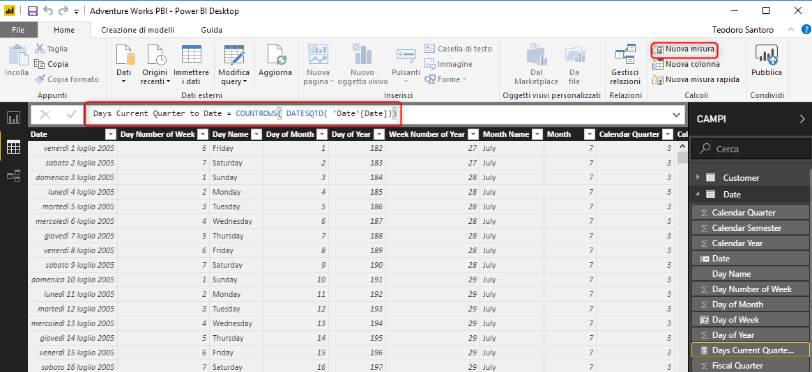

Days Current Quarter to Date = COUNTROWS( DATESQTD( 'Date'[Date]))

Sempre nella tabella Date creare al seguente misura:

Days in Current Quarter = COUNTROWS( DATESBETWEEN( 'Date'[Date]; STARTOFQUARTER( LASTDATE('Date'[Date])); ENDOFQUARTER('Date'[Date])))

Nella tabella Internet Sales creare le seguenti misure:

Internet Order Lines Count = COUNT([Sales Order Line Number])

Internet Total Units = SUM([Order Quantity])

Internet Total Discount Amount = SUM([Discount Amount])

Internet Total Product Cost = SUM([Total Product Cost])

Internet Total Sales = SUM([Sales Amount])

Internet Total Margin = SUM([Margin])

Internet Total Tax Amt = SUM([Tax Amt])

Internet Total Freight = SUM([Freight])

Internet Previous Quarter Margin = CALCULATE([Internet Total Margin];PREVIOUSQUARTER('Date'[Date]))

Internet Current Quarter Margin = TOTALQTD([Internet Total Margin];'Date'[Date])

Internet Previous Quarter Margin Proportion to QTD = [Internet Previous Quarter Margin]*([Days Current Quarter to Date]/[Days In Current Quarter])

Internet Previous Quarter Sales = CALCULATE([Internet Total Sales];PREVIOUSQUARTER('Date'[Date]))

Internet Current Quarter Sales = TOTALQTD([Internet Total Sales];'Date'[Date])

Internet Previous Quarter Sales Proportion to QTD =[Internet Previous Quarter Sales]*([Days Current Quarter to Date]/[Days In Current Quarter])

Le misure create per la tabella Internet Sales possono essere utilizzate per analizzare dati finanziari critici, quali vendite, costi e margine di profitto per elementi definiti dal filtro selezionato dall'utente.

## **Creare gerarchie**

Per utilizzare le funzionalità di drill-down dello strumento è utile creare delle gerarchie.

Andremo a creare la gerarchia tra Product Name, Product Subcategory Name e Product Category Name presenti all’interno della tabella Product.

Clicchiamo destro su Product Name

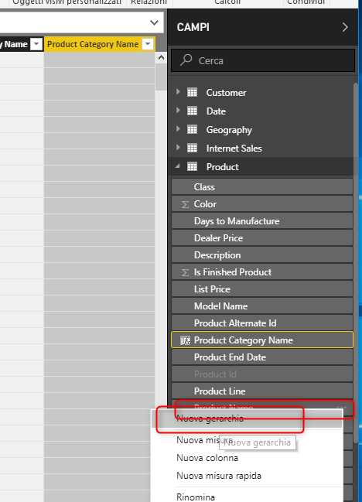

Rinominare come Product Hierarchy

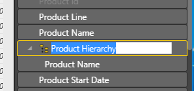

Trascinare come in figura all’interno della gerarchia anche Product Subcategory Name e Product Category Name

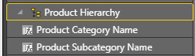

A questo punto le tabelle Product Category e Product Subcategory sono diventati inutili ai fini del report, è quindi possibile nasconderle per intero:

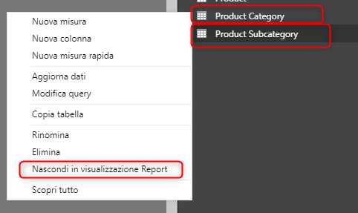

Creare sulla tabella Date le seguenti gerarchie:

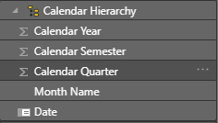 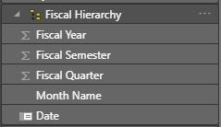

Creare nella tabella Geography la seguente gerarchia:

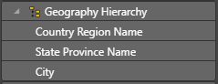

## **Ordinare i dati**

Il Month Name avrà un ordinamento predefinito alfabetico, per forzare un ordinamento in base al Month numerico procedere come segue:

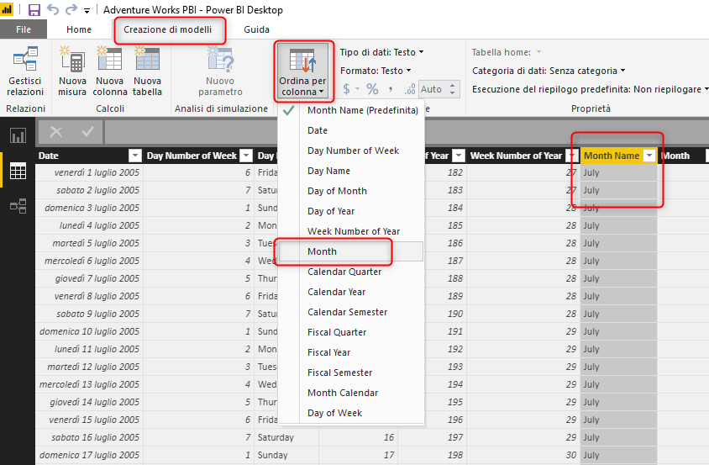

# **Report Design**

Nella vista **Report** di Power BI Desktop è possibile iniziare a creare report.

La vista **Report** include cinque aree principali:

1. La barra multifunzione, che mostra le attività comuni associate ai report e alle visualizzazioni.
2. La vista **Report**, o area di disegno, dove vengono create e disposte le visualizzazioni.
3. La scheda **Pagine** nella parte inferiore, che consente di selezionare o aggiungere una pagina del report.
4. Il riquadro **Visualizzazioni**, dove è possibile modificare le visualizzazioni, personalizzare i colori o gli assi, applicare filtri, trascinare i campi e altro ancora.
5. Il riquadro **Campi** in cui gli elementi della query e i filtri possono essere trascinati nella vista **Report** oppure nell'area **Filtri** del riquadro **Visualizzazioni**.

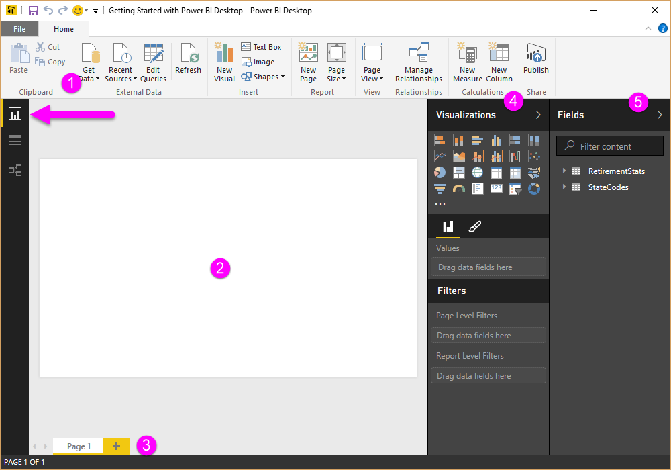

I riquadri *Visualizzazioni* e *Campi* possono essere compressi selezionando la piccola freccia lungo il bordo, in modo da ottenere più spazio nella vista *Report* per la creazione di visualizzazioni accattivanti. Quando si modificano le visualizzazioni, vengono visualizzate anche queste frecce rivolte verso l'alto o verso il basso, che indicano che è possibile espandere o comprimere la sezione.

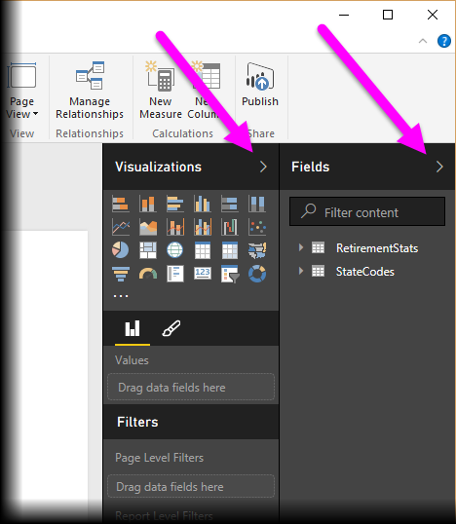

Si noti che il riquadro *Visualizzazioni* consente di selezionare diversi tipi di visualizzazioni e nell'area sotto le icone è possibile trascinare i campi in aree diverse per applicare una legenda o modificare in altro modo la visualizzazione.

Per creare una visualizzazione, cliccare sulla visualizzazione che si vuole utilizzare, in questo caso Mappa, successivamente trascinare la gerarchia *Geography Hierarchy* da *Geography* all’interno del campo *Località* e verificare il risultato.

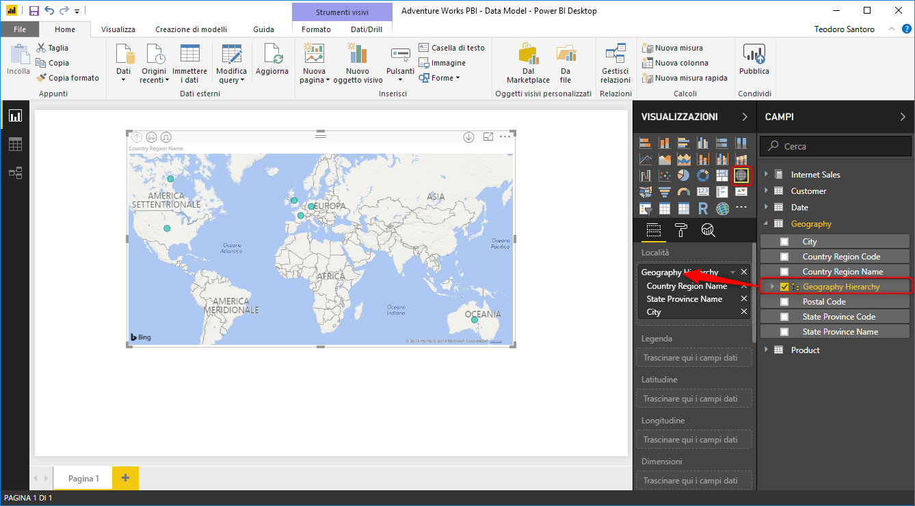

Power BI utilizza Bing per posizionare i nomi descrittivi presenti nella gerarchia all’interno della mappa. Chiaramente Bing in alcuni casi non è in grado di localizzare correttamente il dato e per avere maggiore precisione è possibile fornire Latitudine e Longitudine se sono disponibili nelle sorgenti informative.

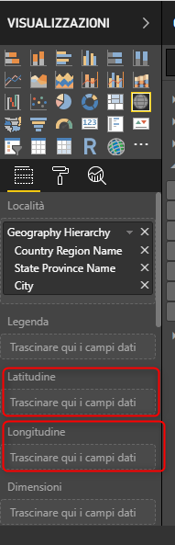

Occorre inserire un indicatore da visualizzare. Si può scegliere se agire sulla dimensione delle bolle o sul colore a seconda del campo in cui inseriamo l’indicatore. In questo caso inseriamo Internet Total Sales in Dimensioni e Internet Total Margin in Saturazione e notiamo come ora le bolle non sono tutte uguali.

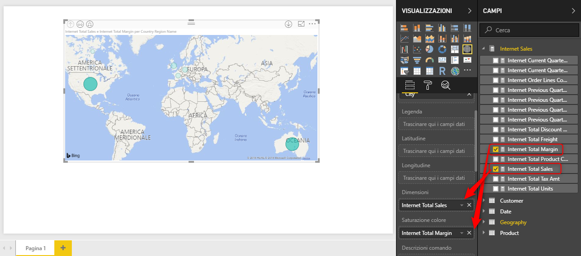

## **Drill Down**

Quando all’interno di un campo viene inserita una gerarchia o più campi vengono abilitati all’interno della visualizzazione dei pulsanti che consentono di navigare i livelli.

1. Pulsante di Drill-Up che consente in qualsiasi momento di risalire la gerarchia
2. Pulsante di Drill-Down che consente in qualsiasi momento di scendere di un livello senza effettuare un filtraggio e senza mantenere il riferimento al livello precedente
3. Pulsante di Drill-Down che consente in qualsiasi momento di scendere di un livello senza effettuare un filtraggio ma mantenendo il riferimento al livello precedente
4. Pulsante di Drill-Down che, una volta abilitato, ogni volta che si interagisce con un valore nella visualizzazione si effettua il filtraggio sul valore e si scende di un livello

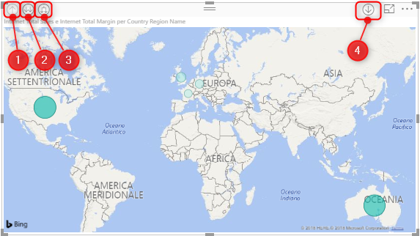

Per inserire una nuova visualizzazione è importante cliccare in un’area vuota per evitare di interagire sempre con l’oggetto selezionato.

Cliccare su un’area vuota e selezionare la visualizzazione Filtro dei dati inserendo Fiscal Year nel Campo

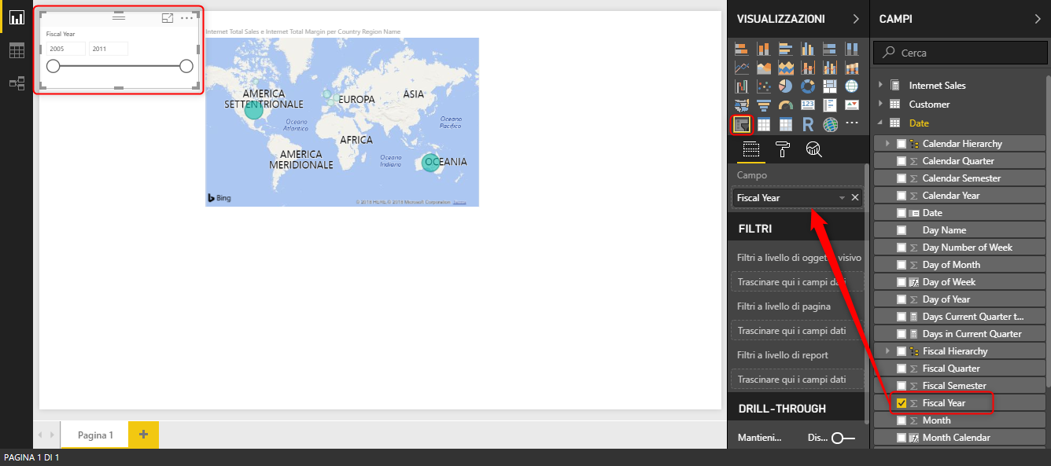

Attraverso la freccia verso il basso è possibile selezionare la tipologia di filtro che si vuole. In questo caso selezioniamo Menù a discesa.

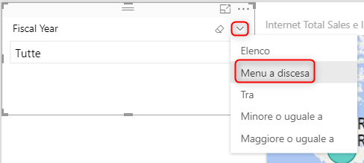

Ogni visualizzazione ha delle opzioni specifiche per personalizzare il formato. Di default è possibile selezionare un elemento alla volta, ma in questo report utilizzeremo la multi selezione. Andando su Formato occorre procedere a disattivare l’opzione Selezione singola.

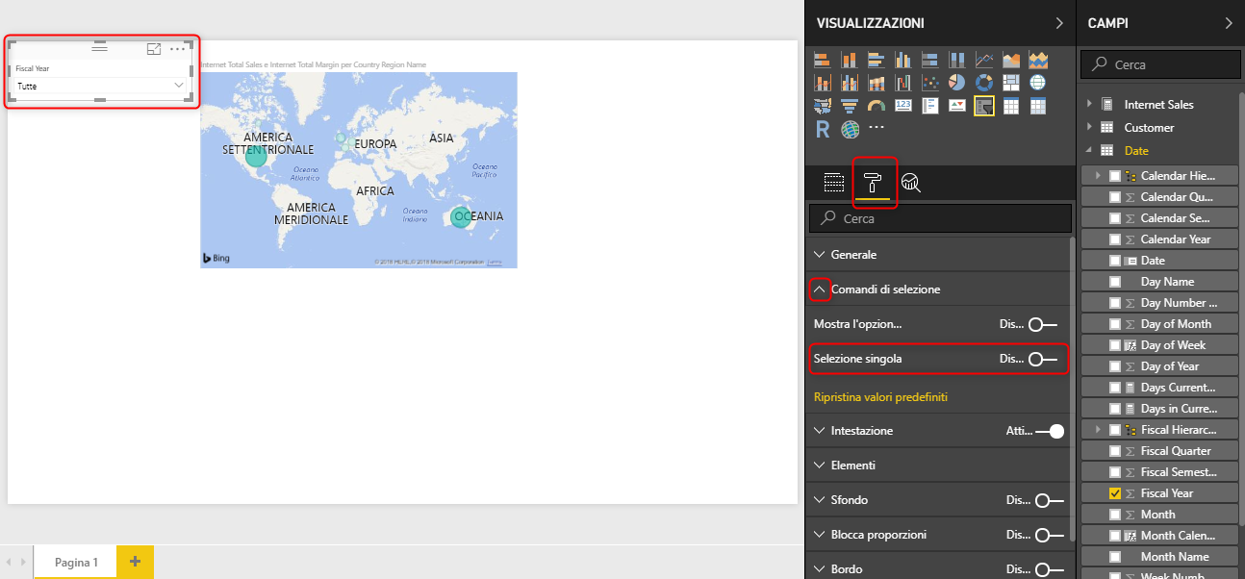

Filtrare nel filtro 2008.

Inserire la visualizzazione Grafico a torta, successivamente inserire Gender nel campo Dettagli e Internet Total Margin in Valori.

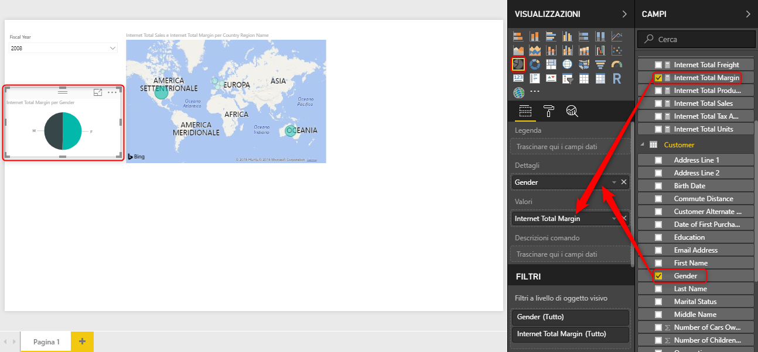

Inserire la visualizzazione Istogramma a colonne raggruppate, successivamente inserire Number of Children at home nel campo Asse e Internet Total Units in Valore.

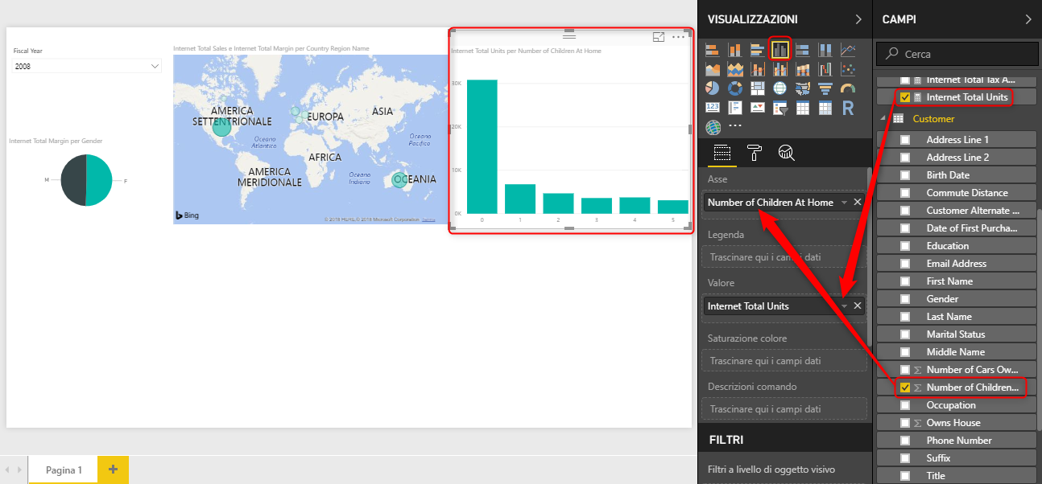

Inserire la visualizzazione Grafico a linee e istogramma raggruppato a colonne raggruppate, successivamente inserire Number of Cars Owned nel campo Asse Condiviso, Internet Current Quarter Sales e Internet Current Quarter Margin in Valori colonna, mentre Internet Previous Quarter Sales in Valori riga.

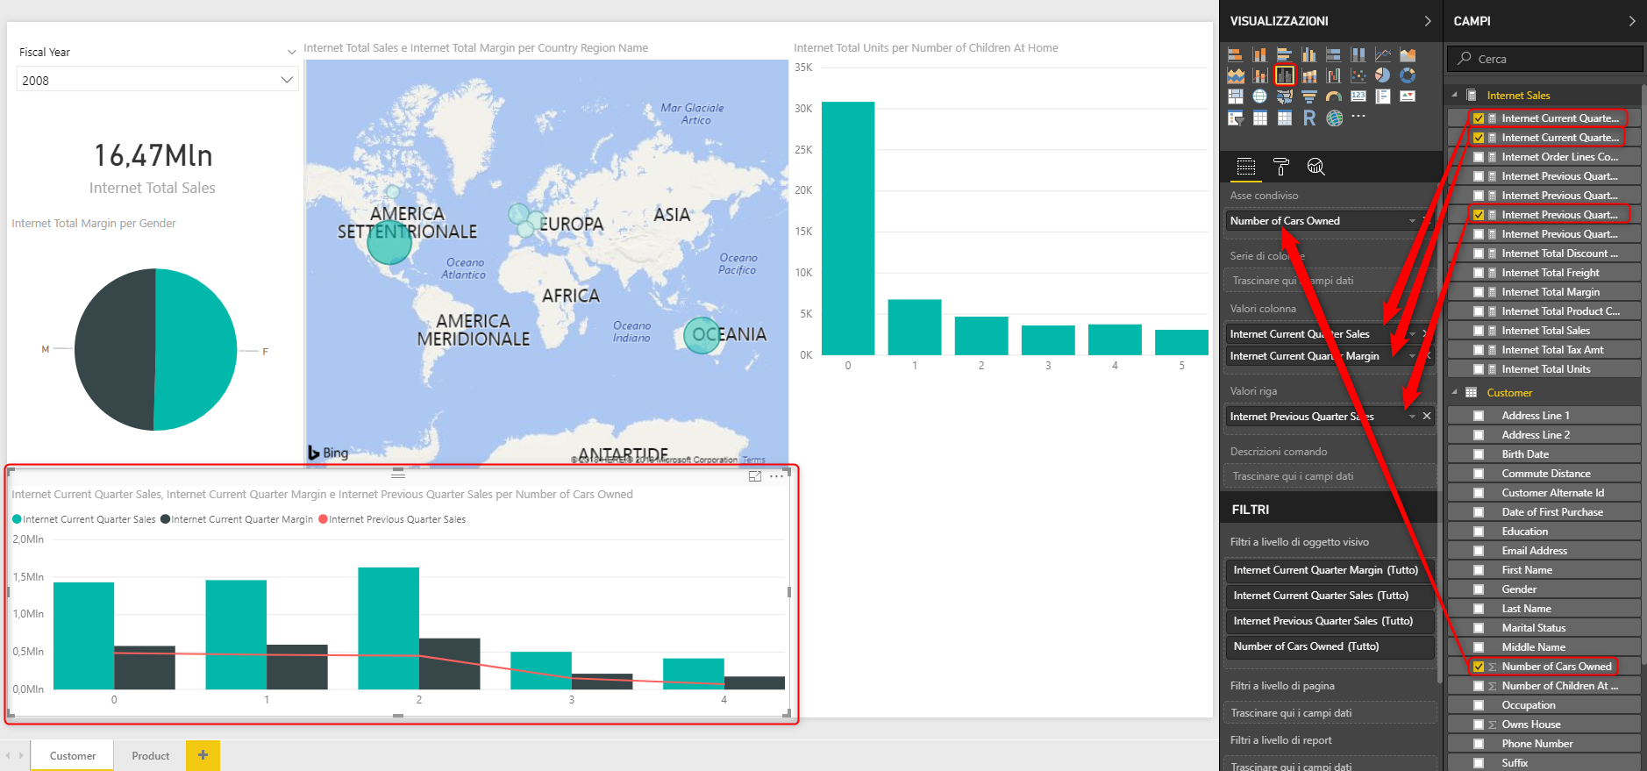

Inserire la visualizzazione Tabella, successivamente inserire Customer Alternate Id, First Name, Last Name, Education, Internet Total Sales nel campo Valori.

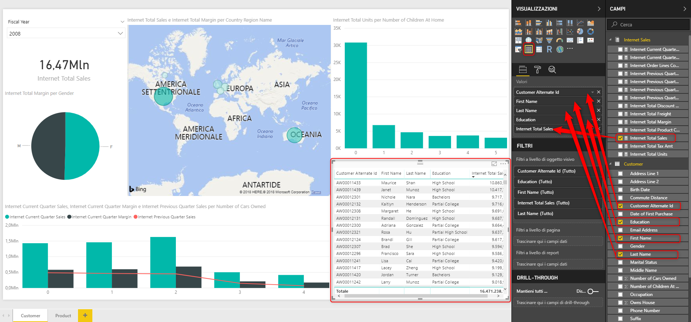

## **Filtri**

All’intero di un report è possibile definire filtri che agiscono su 3 livelli differenti:

1. Filtri a livello di oggetto visivo: ogni campo che viene inserito all’interno della visualizzazione viene inserito anche di default in questo filtro. Se si filtra in questo livello si agisce solamente sulla visualizzazione selezionata
2. Filtri a livello di pagina: qui trascineremo i campi che si vuole agiscano su tutto il foglio/pagina selezionato
3. Filtri a livello di report: qui trascineremo i campi che si vuole agiscano su tutti i fogli all’interno del report

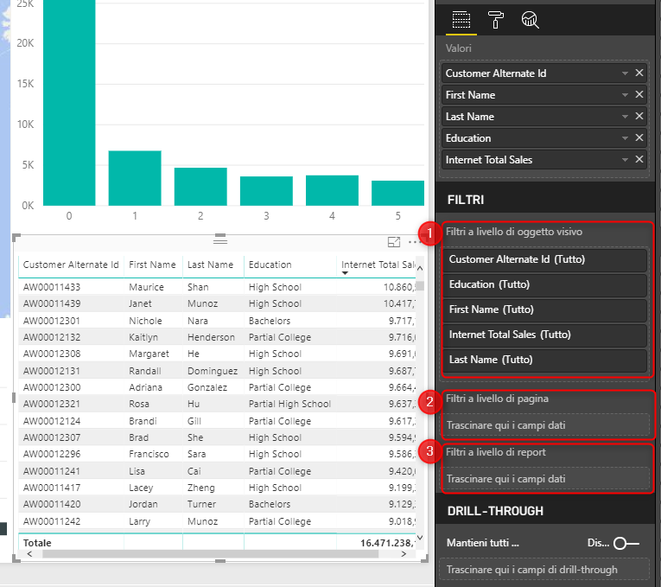

Per ogni filtro è possibile impostare 3 tipologie differenti di filtraggio:

1. Filtro di base
   * Si spuntano i valori di interesse

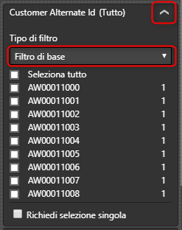

1. Filtro avanzato
   * È possibile definire funzioni avanzate di filltraggio come *inizia con*, *contiene*, *non contiene*, ecc

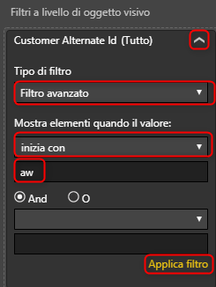

1. Primi N
   * È possibile filtrare i *Primi N* valori a seconda del campo trascinato all’interno di *Per valore*
   * 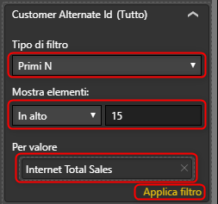

Ai fini della nostra esercitazione andremo ad applicare alla tabella un filtro di tipo *Primi N*.

Effettueremo, inoltre, un ordinamento discendente in tabella per *Internet Total Sales.*

In questo modo, in tabella avremo sempre i primi 15 Customer per selezioni fatte.

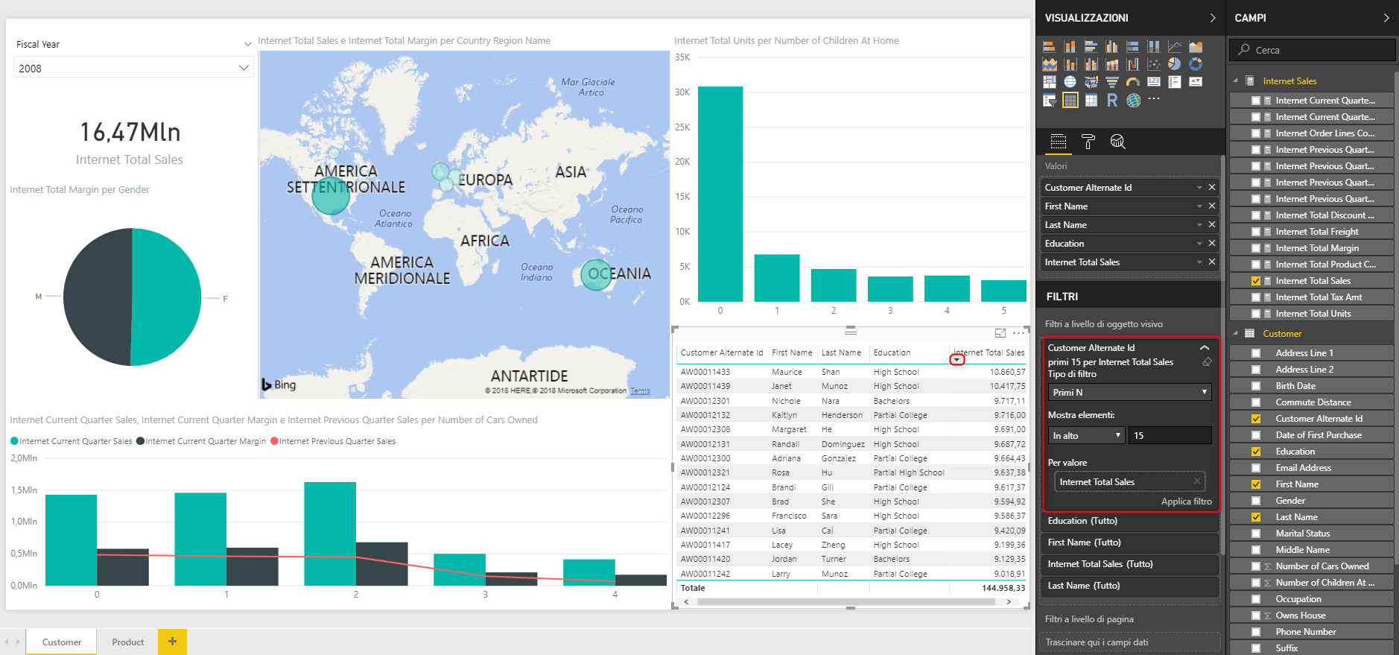

## Rinominare le pagine

Adesso che la prima pagina è completa e abbiamo dato un focus sull’analisi del Customer, andiamo a rinominarla dando il nome *Customer*

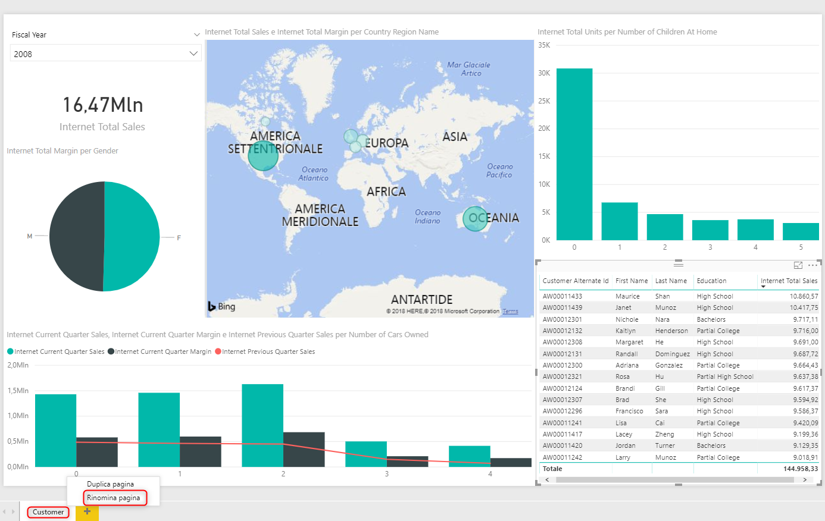

## Interazioni tra le Visualizzazioni

Possiamo notare come ad ogni click su una visualizzazione:

* Viene effettuato un filtraggio sulla visualizzazione sulla quale si è interagito
* Tutte le altre visualizzazioni si contestualizzano di conseguenza con quel filtraggio

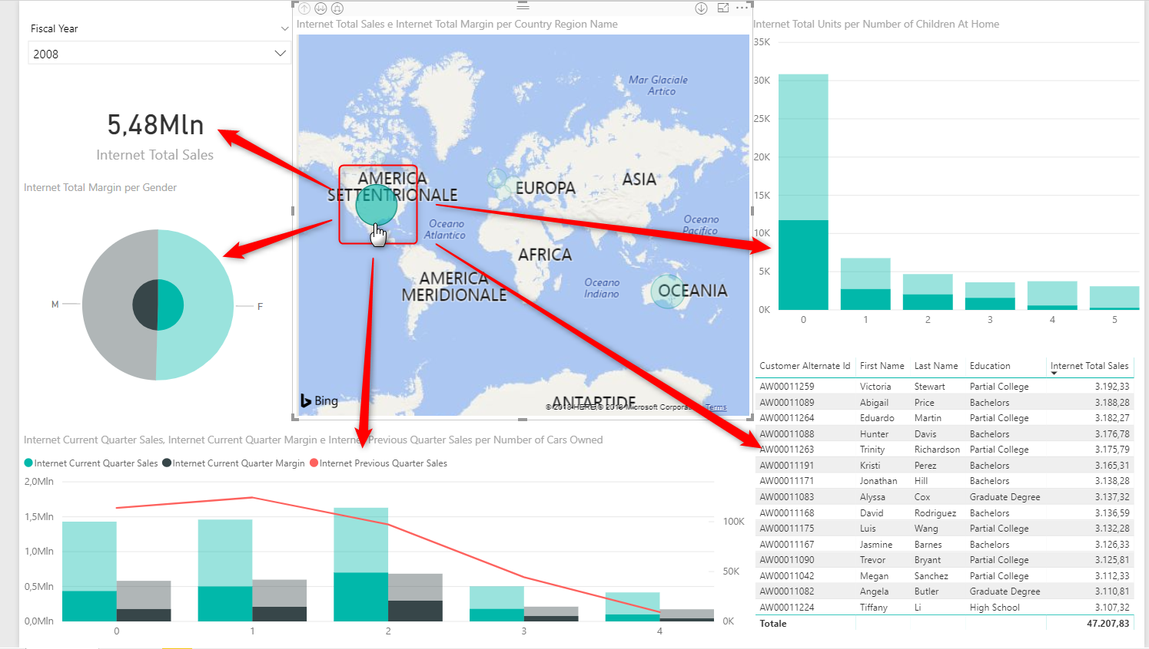

Tenendo premuto sulla tastiera CTRL e facendo un click su un altro oggetto è possibile combinare i filtraggi

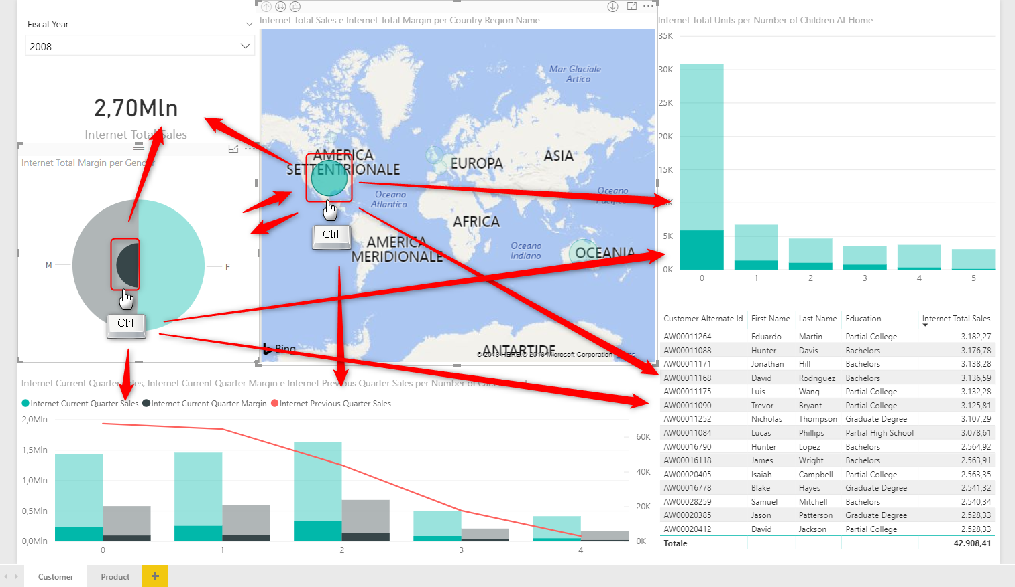

Inoltre passando con il mouse sopra un oggetto viene mostrato il dettaglio del valore totale e del valore con il filtraggio

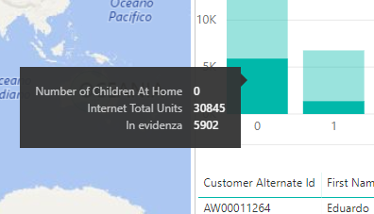

Selezionando una visualizzazione e andando in *Formato* 🡪 *Modifica Interazioni* è possibile scegliere tra 3 tipi di interazione tra la visualizzazione selezionata e le altre:

1. Filtro: la visualizzazione subisce un filtraggio vero e proprio
2. Evidenzia: è il comportamento di default, ovvero si crea un’ombra senza effettuare un filtraggio vero e proprio
3. Nessuno: non avviene nessuna interazione

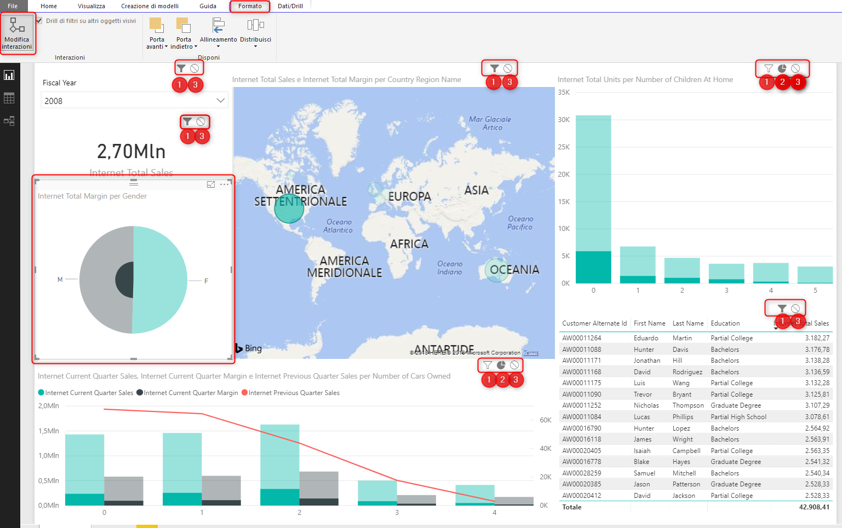

Procediamo con la creazione del secondo foglio chiamandolo *Product* nel quale andremo a realizzare un focus di analisi su Product.

Per questa secondo foglio non ci sarà un dettaglio passo passo. Di seguito una screen con il risultato da ottenere.

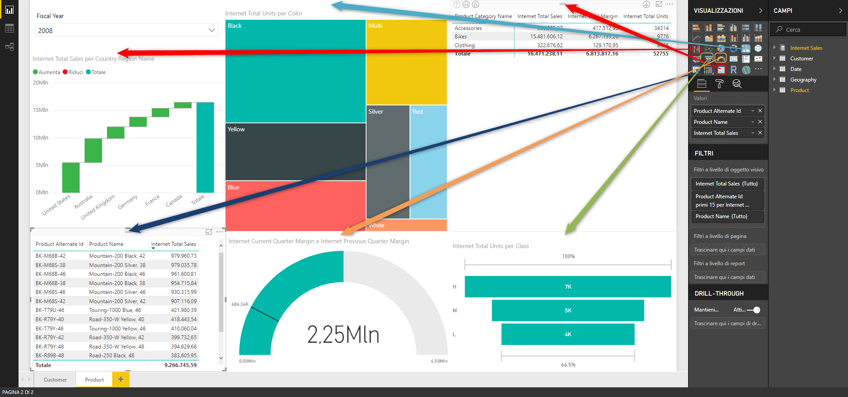

Nella *Tabella* in basso a sinistra c’è il filtro sul *Primi 15*.

Nella *Matrice* in alto a destra è stata utilizzata la gerarchia *Product Hierarchy* che è possibile navigare con i bottoni di *Drill-down*.

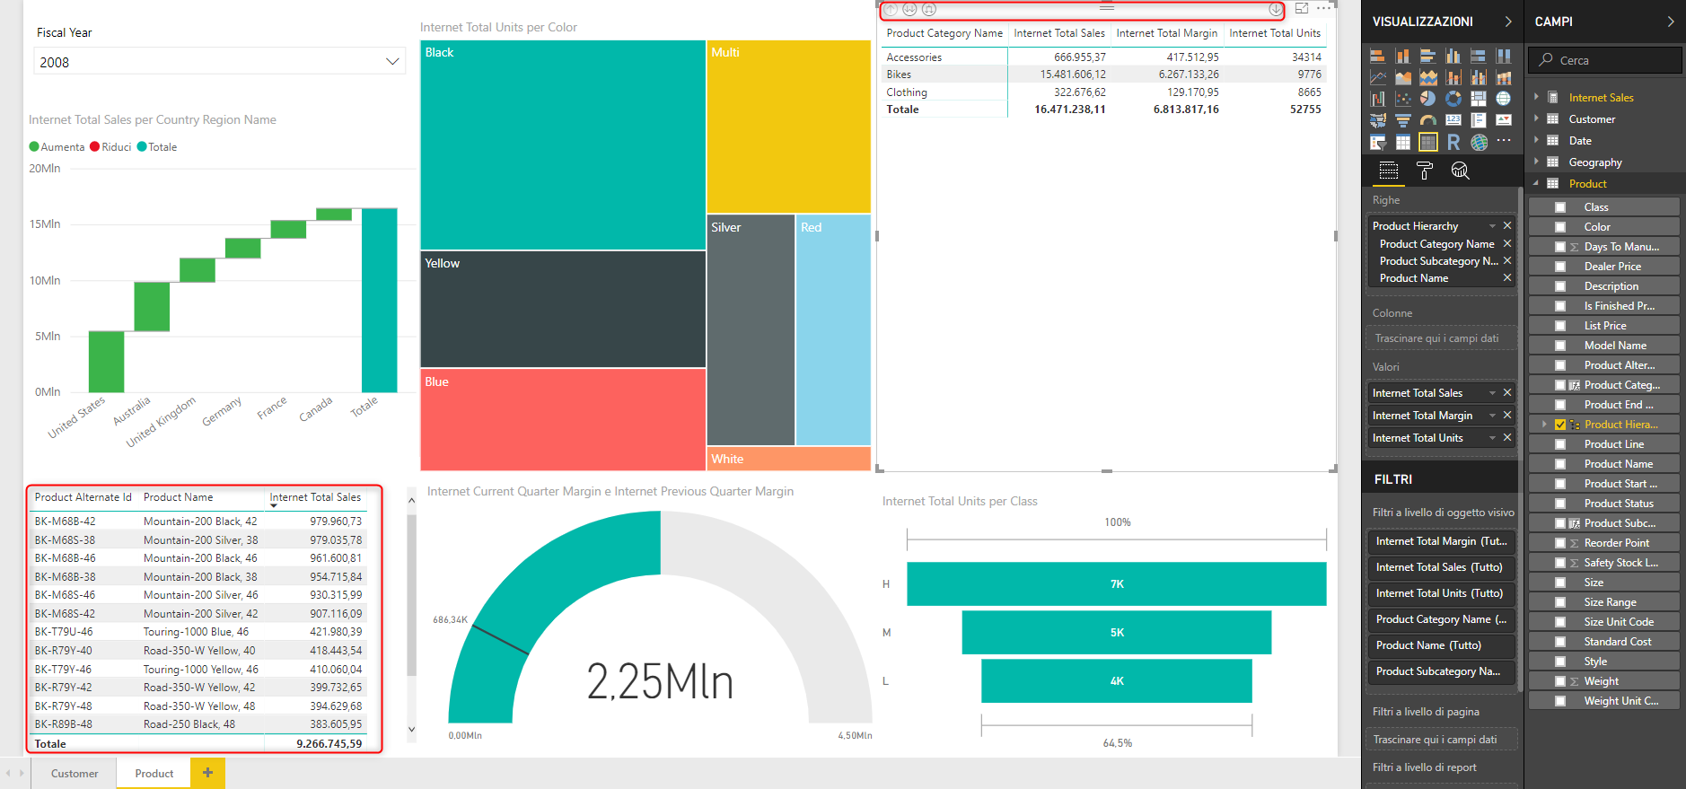

## Drill-through

Oltre che interagire tra gli oggetti all’interno della pagina, è possibile interagire anche tra pagine differenti attraverso il drill-through.

Nella pagina *Product* aggiungere *Country Region Name*. Lasciare abilitato *Mantieni tutti i filtri* che consente di passare contemporaneamente tutti i filtri da una pagina all’altra, non solo quelli selezionati esplicitamente.

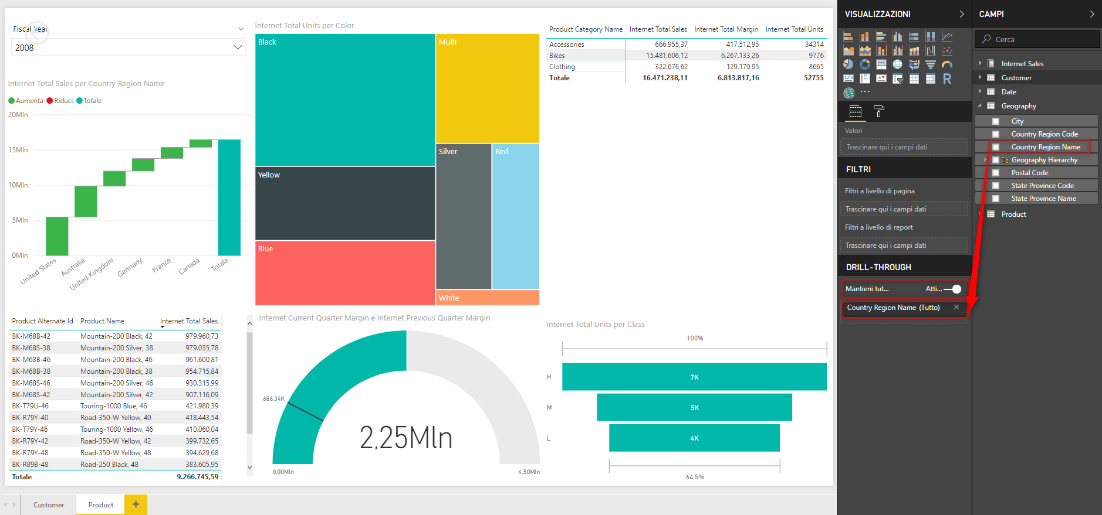

A questo punto ritornare nella pagina *Customer* e selezionare il valore *M* tenendo premuto *CTRL* nella *Torta* e *America Settentrionale* nella *Mappa*.

Cliccando destro sulla bolla dell’*America Settentrionale* selezionare *Drill-through 🡪 Product* si verrà riportati nel foglio *Product* filtrato per le selezioni effettuate.

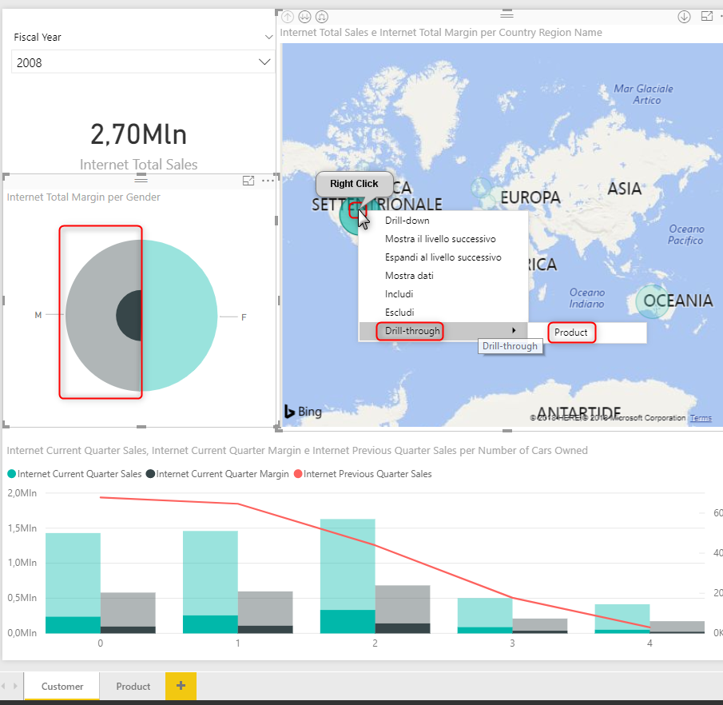

Si nota come sono stati aggiunti anche *Fiscal Year* e *Gender* che erano filtrati nella prima pagina *Customer*, ma non erano stati inseriti in *Drill-Through* nella seconda pagina *Product,* questo per via dell’abilitazione *Mantieni tutti i filtri*.

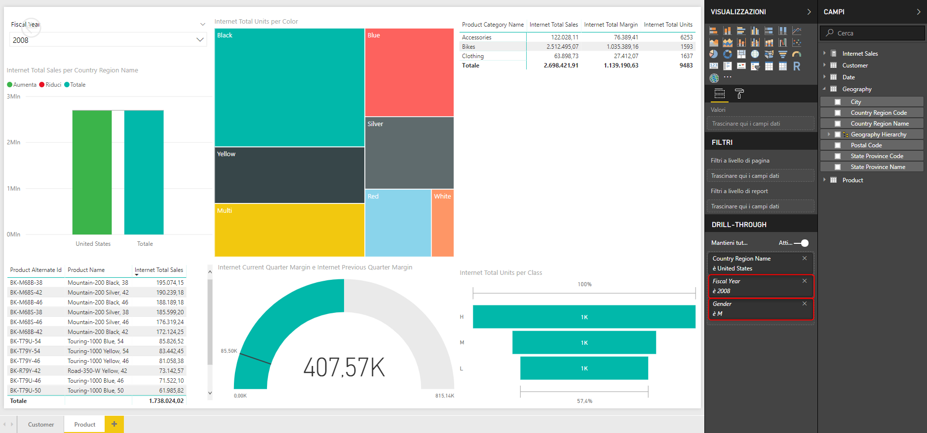

## Marketplace

Oltre alle visualizzazioni predefinite esiste un marketplace dal quale scaricare le visualizzazioni di terze parti o importarle da file. Fare click su *… 🡪 Importa da Marketplace*.

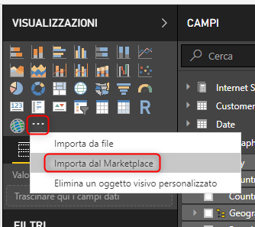

È possibile scaricare delle visualizzazioni di terze parti dal marketplace (gratuite, sponsorizzate o a pagamento) o dall’organizzazione se ci sono delle visualizzazioni “aziendali”.

Le visualizzazioni sono raggruppate per categorie.

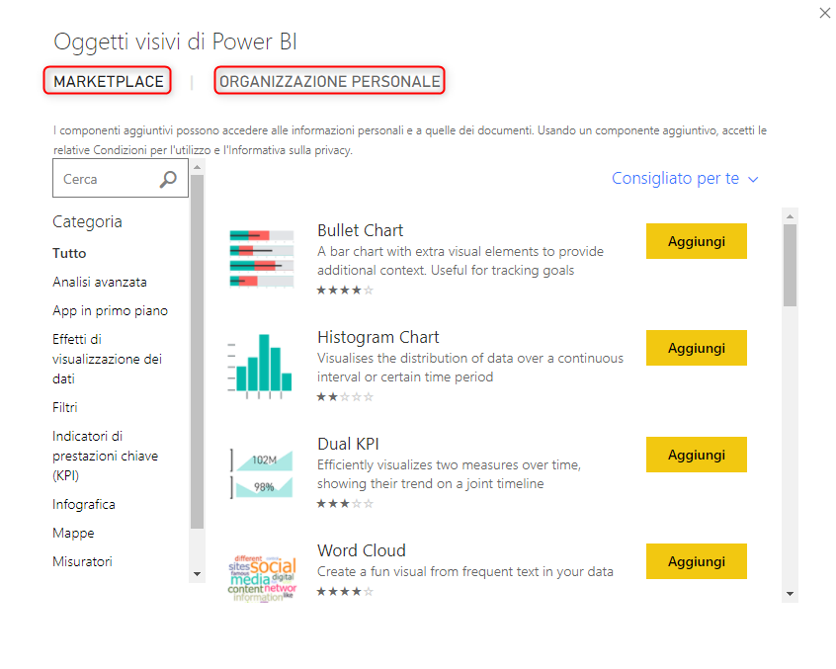

Scaricare delle visualizzazioni dal marketplace e provare a rendere graficamente più accattivante il report appena realizzato.

Provare a migliorare la grafica del report utilizzando anche la parte formato delle visualizzazioni standard

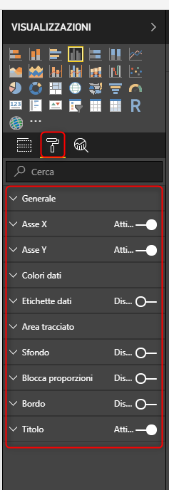

## Layout telefono

Quando si crea un report in Power BI Desktop, è possibile migliorare l'esperienza d'uso nelle app per dispositivi mobili sui telefoni cellulari creando una versione del report specifica per il telefono. Per adattare il report al telefono e creare un'esperienza ottimale, è sufficiente ridisporre e ridimensionare gli oggetti visivi, magari non includendoli tutti. È anche possibile creare oggetti visivi reattivi e filtri dei dati reattivi che si ridimensionano in modo ottimale per la visualizzazione da telefono. Inoltre, se si aggiungono filtri a un report, tali filtri vengono visualizzati automaticamente nel report per il telefono e possono essere così utilizzati.

In Power BI Desktop, selezionare Visualizzazione Report nella barra di spostamento a sinistra.

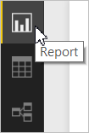

Nella scheda *Visualizza* selezionare *Layout Telefono*.

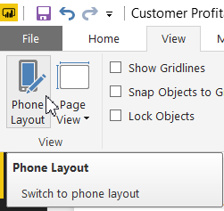

Verrà visualizzata un'area di disegno del telefono vuota. Tutti gli oggetti visivi nella pagina del report originale sono elencati nel riquadro Visualizzazioni a destra.

Per aggiungere un oggetto visivo al layout telefono, trascinarlo dal riquadro Visualizzazioni all'area di disegno del telefono.

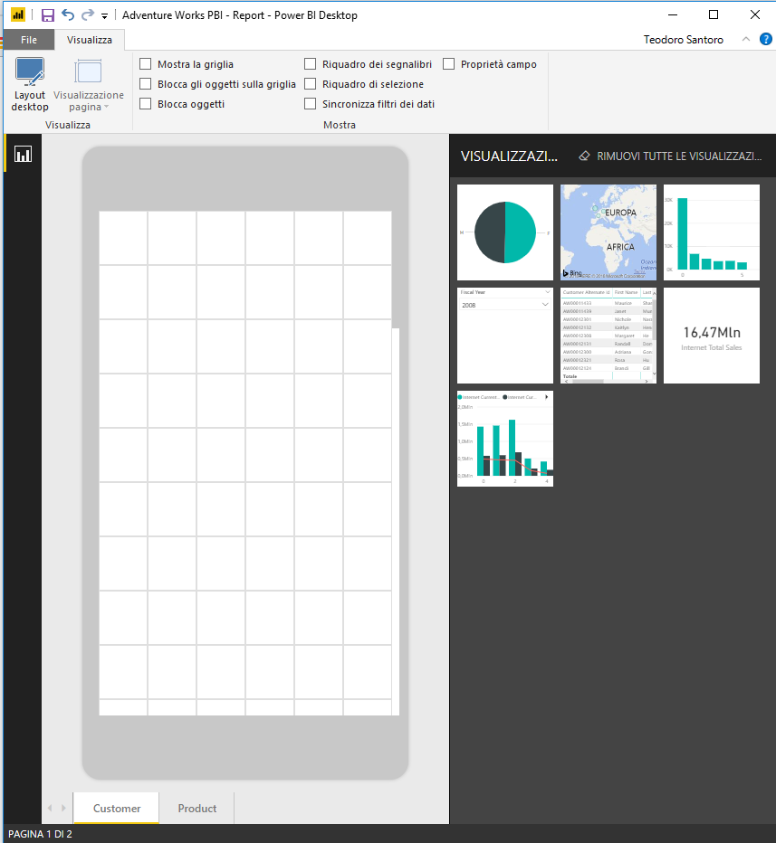

I report per il telefono usano un layout di griglia. Gli oggetti visivi trascinati sull'area di disegno verranno bloccati sulla griglia.

È possibile aggiungere alcuni o tutti gli oggetti visivi della pagina del report master alla pagina del report per il telefono. È possibile aggiungere ogni oggetto visivo solo una volta.

È possibile ridimensionare gli oggetti visivi nella griglia come si farebbe per i riquadri nei dashboard e nei dashboard mobili.

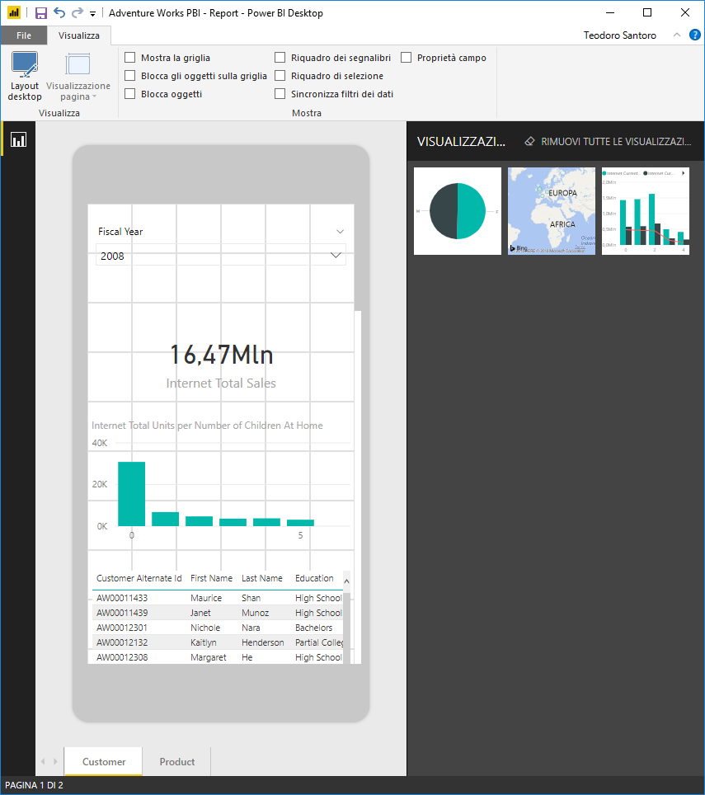

La griglia del report per il telefono viene scalata su telefoni di dimensioni differenti, quindi il report avrà un aspetto coerente sui telefoni con schermo sia grande che piccolo.

Nelle app per dispositivi mobili, Power BI rileva automaticamente i report per il telefono ottimizzati e non ottimizzati. Se esiste un report con ottimizzazione per il telefono, l'app per telefoni di Power BI apre automaticamente il report in modalità report per il telefono.

Se non esiste un report con ottimizzazione per il telefono, il report viene aperto in visualizzazione orizzontale non ottimizzata.

All'interno di un report per il telefono, la modifica dell'orientamento del telefono da verticale a orizzontale aprirà il report nella visualizzazione non ottimizzata con il layout originale del report, indipendentemente dal fatto che il report sia ottimizzato o no.

Se si ottimizzano solo alcune pagine, i lettori vedranno un messaggio in modalità verticale, che indica che il report è disponibile in modalità orizzontale.

# Publishing on Power BI Service

Dopo avere creato un report di Power BI Desktop ragionevolmente completo, è possibile condividerlo con altri utenti in Power BI Service (se si ha una sottoscrizione Pro, altrimenti è possibile pubblicarlo ad uso personale).

Per procedere con la pubblicazione occorre essersi preventivamente registrati a Power BI Services: <https://app.powerbi.com>

È possibile condividere il lavoro creato su Power BI Service in diversi modi:

* Eseguendo la pubblicazione direttamente da Power BI Desktop attraverso l’apposito tasto
* Caricando il file con estensione pbix direttamente da in Power BI Service
* Salvando il file con estensione pbix e inviandolo come un qualsiasi altro file.

Di seguito la pubblicazione in Power BI Service direttamente da Power BI Desktop. Sulla scheda Home della barra multifunzione selezionare Pubblica.

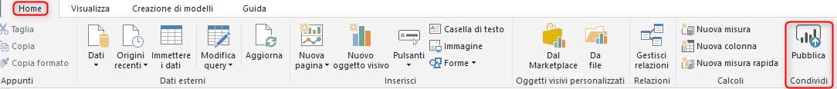

Potrebbe essere richiesto di accedere a Power BI.

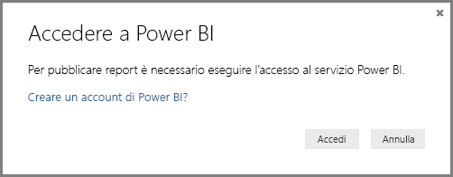

Dopo che l'accesso è stato effettuato e il processo di pubblicazione è stato completato, viene visualizzata la finestra di dialogo seguente:

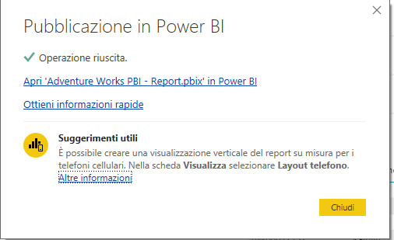

È possibile condividere il lavoro anche caricandolo dal Power BI Service. Il link seguente consente di visualizzare il Power BI Service in un browser: <https://app.powerbi.com>

Selezionare *Recupera dati* per avviare il processo di caricamento del report di Power BI Desktop.

Viene visualizzata la pagina *Recupera dati*, da cui è possibile selezionare la posizione da cui ottenere i dati. In questo caso selezionare Recupera nella casella *File*.

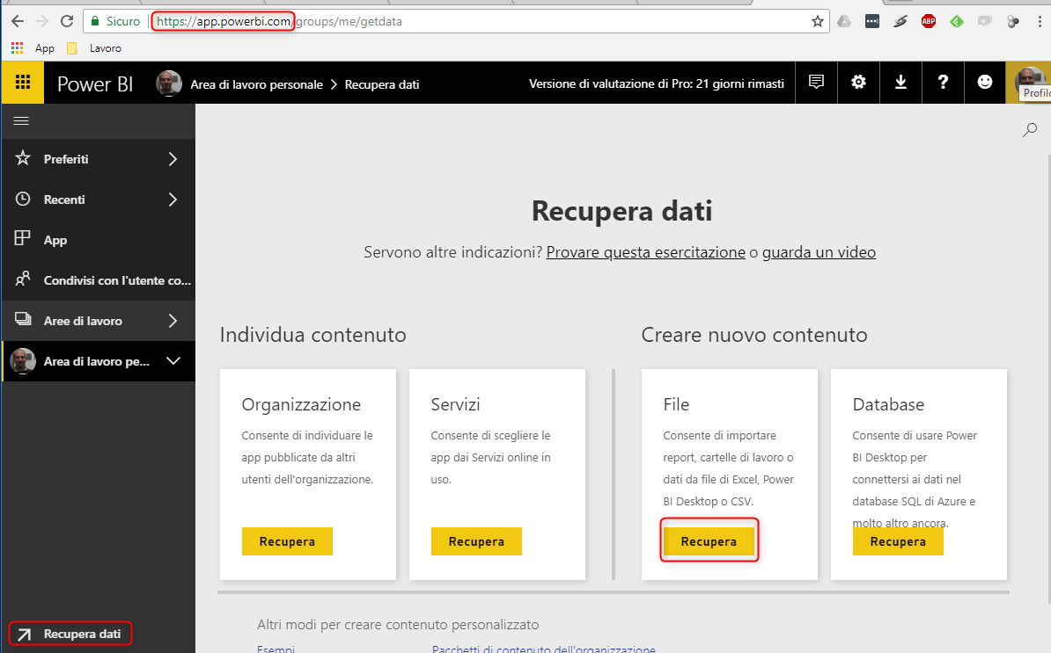

Verrà aperta la vista *File*. In questo caso selezionare *File locale*.

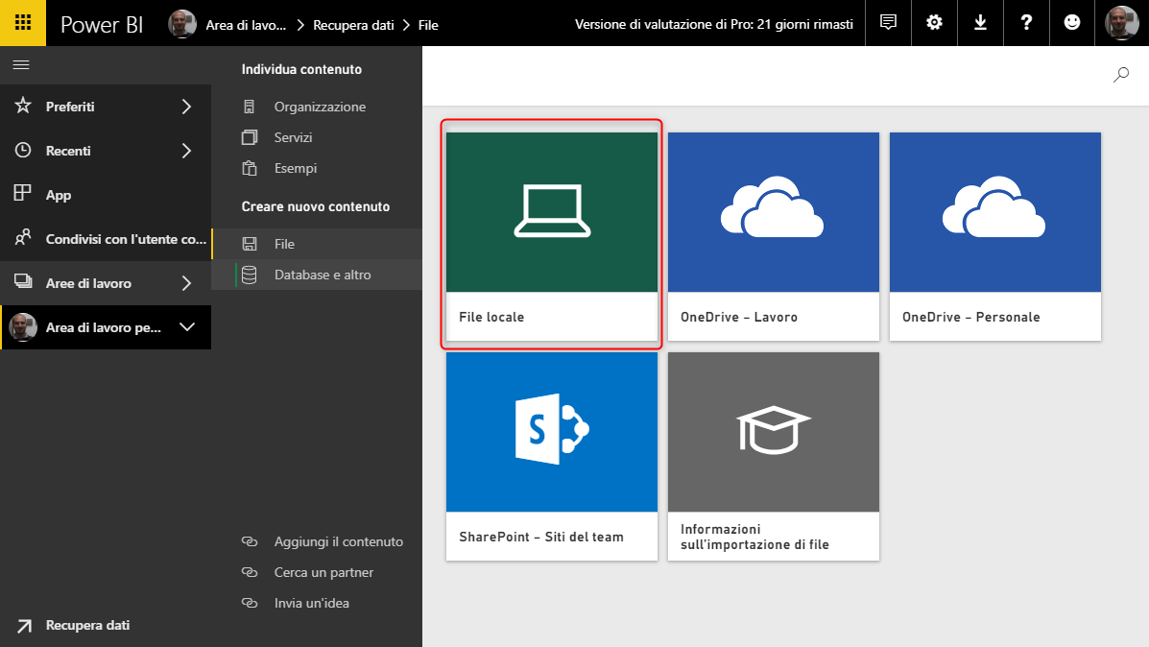

Quando si seleziona il file, Power BI lo carica.

L’esercitazione su Power BI Desktop finisce qui, da questo momento in poi inizia l’interazione con Power BI Service.